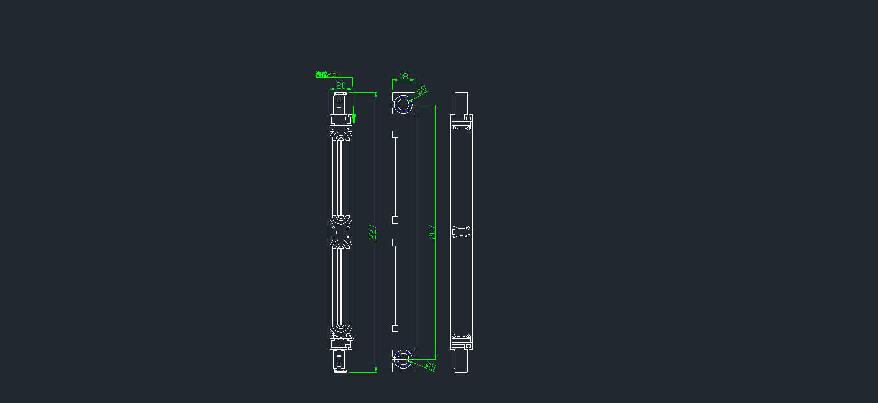
 |  |  |  | Chk.
X1 |  |  |  | Apr.
Issue | Note | Date | Name
深圳音华电子科技有限公司
SHENZHNE YINHUAELECTRONICS CO. LTD.

